PIVOTA ® DX 120 3-D

BaSys - Bartels Systembeschläge

Eigenschaften

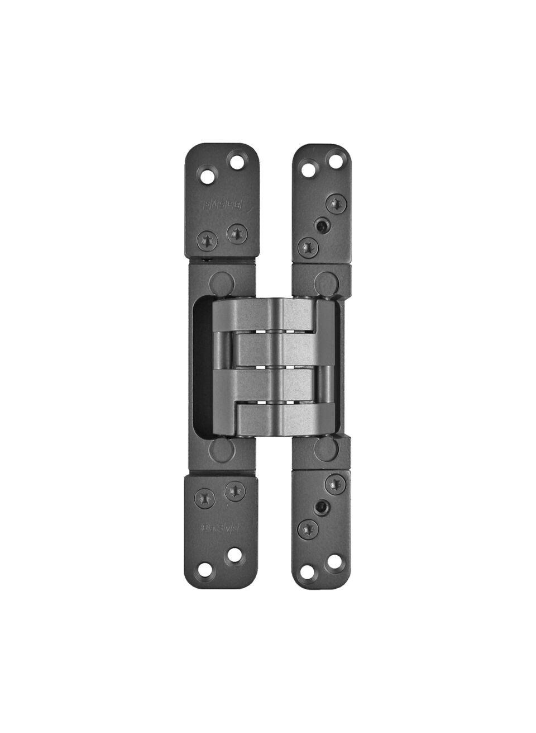

Bauart Beschlag

für innen flächenbündige Rahmen-/Flügel-Kombinationen

Farbton

grau, silber

Oberfläche

beschichtet, vernickelt

Werkstoff

Aluminium, Edelstahl, Stahl

Ausführung Beschlag

Türband, verdeckt

Ausführung Türband

dreidimensional verstellbar

Türband

Einfräsband

Höhe Band (mm)

235,00

max. Türgewicht (kg)

160,00